Областное государственное бюджетное профессиональное образовательное учреждение
«Касимовский техникум водного транспорта»

Методическая разработка
«Проведение конкурса «Лучший проект техникума»»

Автор:
Методист ОГБПОУ «КТВТ»
Коробова И.В.

Касимов

2

Содержание

Введение…………………………………………………………………………...3
1.Положение о конкурсе «Лучший проект техникума»…………………….….4
2.Программа проведения конкурса «Лучший проект техникума»…………...6
3.Стадии разработки и проведения конкурса…………………………………6
4.Перечень используемой литературы…………………………………………..8
Приложения

Методическая разработка выполнена для специальностей
26.02.03 Судовождение
19.02.10Технология продукции общественного питания
23.02.03 Техническое обслуживание и ремонт автомобильного транспорта
Одобрена ЦК общеобразовательных дисциплин
Протокол № 2 от «25 » сентября 2019г.
Председатель: Филина Л.А.
Составила : методист Коробова И.В.

3

Введение

Конкурс «Лучший проект техникума» является одной из форм внеурочной работы обучающихся. Он имеет большое образовательное и воспитательное значение в подготовке будущих специалистов, способствует формированию опыта творческой деятельности обучающихся, их самостоятельности. Конкурс – это тот метод, при котором студенты в соперничестве стремятся показать высокий уровень своего проекта.
Конкурс обеспечивает участие студентов 1-х курсов, обучающихся по специальности, дает возможность поощрять отдельных участников.
При подготовке и проведении конкурса достигается индивидуализация воспитания обучающегося. Приоритетной становится идея проекта, которую предлагает обучающийся, с учетом его интересов, способностей и возможностей.
Конкурс проектов – это увлекательное соревнование среди обучающихся. Каждый знакомит слушателей с результатом своего проекта.
Конкурс позволяет определить уровень знаний студентов по общеобразовательным дисциплинам, в зависимости от их выбора.

4

1.Положение о конкурсе «Лучший проект техникума»

1.1 Общие положения

1.1.1Конкурс «Лучший проект техникума» ОГБПОУ «Касимовский техникум водного транспорта», реализующего программу среднего профессионального образования, призван способствовать повышению качества образования по общеобразовательным дисциплинам и развитию творческих способностей личности студента.
1.1.2Настоящее положение определяет статус, цели и задачи конкурса «Лучший проект техникума» среди обучающихся ОГБПОУ «КТВТ» по специальностям: 19.02.10 Технология продукции общественного питания; 26.02.02 Судовождение; 23.02.02 Техническое обслуживание и ремонт автомобильного транспорта».

1.2 Цели и задачи конкурса.

Цель конкурса: определение уровня качества образования обучающихся по общеобразовательным дисциплинам.
Задачи:
-развитие познавательных интересов и активности обучающихся;
-развитие самостоятельного мышления, ответственности и организованности;
-внедрение в образовательный процесс творчества.

1.3 Организация и порядок проведения конкурса.

1.3.1. Организаторами конкурса являются методисты техникума: Коробова И.В., Мытарова Н.А.
1.3.2. Конкурс проводится ежегодно 15 мая в образовательном учреждении ОГБПОУ «КТВТ» на базе кабинета № 1.
1.3.3. Для оценки проектов утверждается жюри.
1.3.4. На жюри возлагается оценка уровня подготовки и оформления проекта, определенного требованиями к выполнению и оформлению проекта. Члены жюри оценивают качество и практическую значимость проектов, выступление на защите автора проекта.
1.3.5. Подготовка кабинета, мультимедийного оборудования, соблюдение требований к поведению обучающихся обеспечиваются классными руководителями 1-х курсов.

1.4 Участники конкурса.

1.4.1. В конкурсе принимают участие обучающиеся 1-х курсов.
1.4.2. Участники конкурса должны иметь с собой:
5
-эл. носитель с презентацией проекта;
- оформленный печатный вариант проекта.

1.5 Сроки проведения и условия участия в конкурсе.

1.5.1. Конкурс состоит из двух этапов:
1.5.2. 1 этап – защита индивидуального проекта.
Время защиты : от 5 до 10 минут.
Ответы на вопросы жюри. Каждый ответ оценивается в 1 балл. Если студент не отвечает на вопрос – балл не ставится. Максимальное количество баллов за защиту проекта – 10.
1.5.3. 2 этап – оценка оформления проекта и результата. Учитываются иллюстрации, приложения. Также особое внимание обращается на результат проекта: выполнение буклетов, газет, презентаций и т.д.

Критерии оценки результата проекта:

- результат проекта представлен в виде наглядного пособия(альбом, буклет, газета, сборник)---------------------------------------------------------- – 10 баллов;
--------------------------------------------------в виде презентации - 10 баллов;
Качественное оформление результата -------------------------------- 10 баллов.
Дополнительные баллы начисляются за работу, выполненную раньше установленного времени:
- если проект сдан раньше на месяц – 10 баллов.
Перед началом конкурса все обучающиеся проходят инструктаж по правилам поведения на конкурсе.
Критерии оценок конкурса будут доведены до участников конкурса членами жюри в день проведения конкурса.
1.5.4. Классными руководителями готовится мультимедийное оборудование, кабинет, обеспечивающий комфортные условия для участников.

1.6 Подведение итогов конкурса.

1.6.1. Победителями конкурса признаются участники, набравшие большее количество баллов. При равенстве полученных баллов жюри может предложить определить места по номинациям.
1.6.2. Победители награждаются грамотами 1,2,3 место
1.6.3. В конкурсе определяются победители по номинациям:
- лучшая защита проекта
- лучший творческий проект
- лучший информационный материал
1.6.4. Итоги конкурса оформляются протоколом выдачи тем обучающимся по группам и сводной ведомостью с оценками, представляются вместе с положением в методический кабинет и учебную часть техникума.
6

2.Программа проведения конкурса «Лучший проект техникума»

№ п/п | Наименование мероприятия | Время проведения
1 | Открытие конкурса | 13.00-13.10
2 | Защита проектов по специальностям | 13.10-15.00
3 | Работа жюри | 15.00-15.20
4 | Подведение итогов | 15.20-15.30

Для проведения конкурса и подведения итогов назначить жюри в составе:
Председатель жюри: Аипова Т.В. – зам директора
Зам. председателя Буданова Т.П. – зам. директора по УВР
Члены жюри: Коробова И.В. - методист
Мытарова Н.А. – методист
Поликша Т.В. – председатель ЦК общеобраз. д.

3.Стадии разработки и проведения конкурса

1 стадия. Подготовка конкурса
На первом этапе преподаватели общеобразовательных дисциплин создают банк тем проектов. Председатель ЦК проводит заседание, на котором утверждаются темы.
На втором этапе преподаватели проводят работу с обучающимися, определяя темы по выбору. Каждый студент индивидуально может предложит свою интересную тему проекта, если у него возникнет идея. Курирует работу классный руководитель группы.
Руководитель проекта составляет план с обучающимся по выбранной теме и определяет календарный график работы над проектом.
На третьем этапе обучающийся отдает проект на проверку руководителю, затем оформляет и готовится к защите проекта.
На четвертом этапе объявляется процедура проведения конкурса, предоставляются презентации для защиты проекта, определяются временные границы конкурса.
2 стадия. Проведение конкурса
На этой стадии используется сценарий конкурса, определяется список обучающихся, представляющих проекты, поочередность выступлений.
3 стадия. Подведение итогов конкурса
Важная стадия конкурса, для которой необходимо предусмотреть достаточное время. При подведении итогов важно дать общую оценку каждому участнику. Рекомендуется также оценивать и общую манеру представления проекта.

7
В заключение разбора выступлений студентов, необходимо обязательно предоставить слово автору проекта для собственной критической оценки. Чтобы в будущем в процессе проведения конкурсов не совершать ошибки.

Требования к индивидуальным проектам

- Тематика проектов определяется конкретно для каждого обучающегося по выбранному общеобразовательному предмету.
- Результат проекта раскрывает знания, умения и способности студента;
- Студенты должны заранее знать критерии оценки проекта;
- Проект должен быть выполнимым и в то же время дифференцировать знания студентов.
В ходе конкурса студенты должны:
- Обладать информационной и коммуникативной культурой.
- Обладать широким кругозором.
- Быть способными самостоятельно и эффективно решать проблемы в области поиска информации и определения результата проекта.
- Быть готовым к позитивному взаимодействию и сотрудничеству с преподавателями.
- Обладать стремлением к самосовершенствованию.

Конкурс способствует:

-активизации проектной деятельности в техникуме;
-формированию среды, обеспечивающей развитие креативности студентов.

8

4.Перечень использованной литературы.

1. Кукушин, B.C. Теория и методика обучения/ В.С.Кукушин.- Ростов-на-Дону: Феникс,2009.- 474с.
2. Латышев, Ю.И. Метод проектов деятельности учителя и учащихся/ Ю.И.Латышев. - Ульяновск, 2010.-116с.
3.Пахомова Н.Ю. Проектное обучение – что это? // Методист, №1, 2004
4. Нетрадиционные формы и методы обучения и контроля качества
знаний/под редакцией Евстифеевой О.Н.- Саранск, 2004. – 187с.
5.Современные педагогические и информационные технологии в системе образования: Учебное пособие /Е.С.Полат, М.Ю. Бухаркина, -М.: Академия, 2007
6. http://eor.edu.ru - Федеральный центр
информационно-образовательных ресурсов
7. http://window.edu.ru - Информационная система "Единое окно
доступа к образовательным ресурсам"

Приложение 1

Критерии оценивания
выполнения проекта

№ п/п | Показатели | Количество баллов
1. | Оформление печатного варианта проекта | 10 баллов
2. | Качество презентации (оформление, дизайн слайдов) | 10 баллов
3. | Защита проекта (речь, грамотность, выводы) | 10 баллов
4. | Творческий подход к выполнению проекта | 10 баллов
5. | Результат проекта | 10 баллов
 | ИТОГО | 50 баллов

Жюри дает оценку проектам: отмечает разнообразие тематики, уровень участия студентов в проектной деятельности.
В результате конкурса определяются победители конкурса по номинациям и вручаются грамоты победителям.

Приложение 2

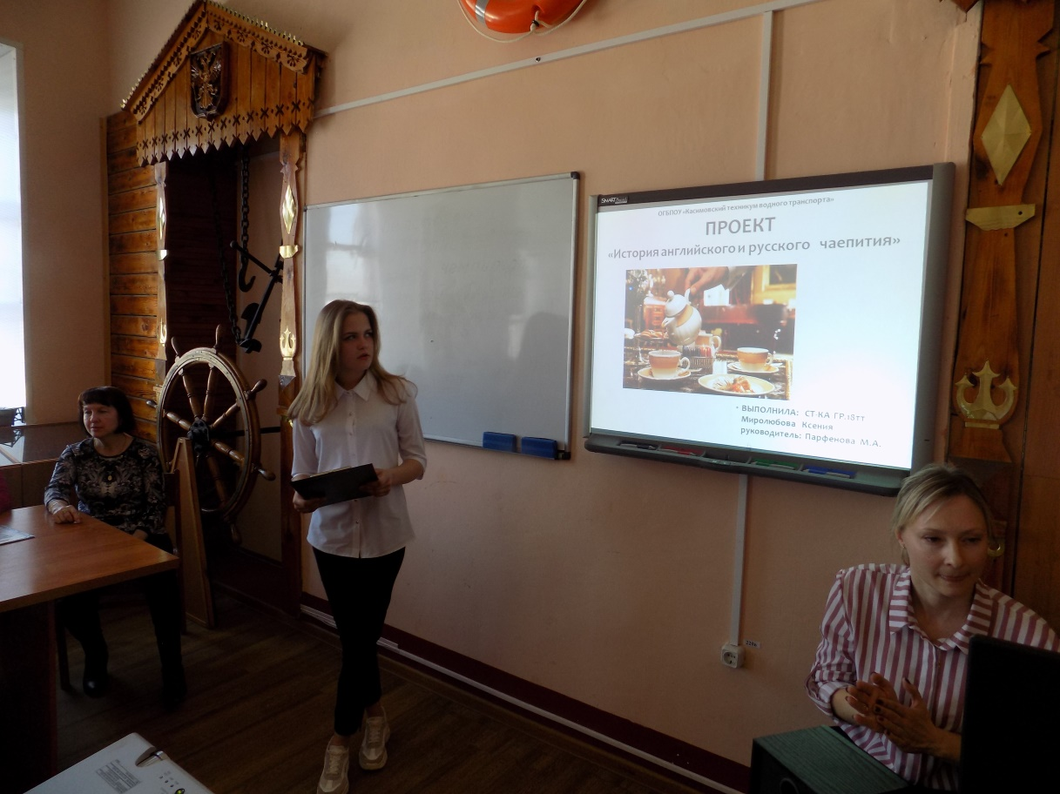

Защита проектов на конкурсе «Лучший проект техникума» 2019 г.



